МИНИСТЕРСТВО НАУКИ И ВЫСШЕГО ОБРАЗОВАНИЯ
РОССИЙСКОЙ ФЕДЕРАЦИИ

ФЕДЕРАЛЬНОЕ ГОСУДАРСТВЕННОЕ АВТОНОМНОЕ ОБРАЗОВАТЕЛЬНОЕ УЧРЕЖДЕНИЕ ВЫСШЕГО ОБРАЗОВАНИЯ

НОВОСИБИРСКИЙ НАЦИОНАЛЬНЫЙ ИССЛЕДОВАТЕЛЬСКИЙ ГОСУДАРСТВЕННЫЙ УНИВЕРСИТЕТ

Факультет информационных технологий
Кафедра параллельных вычислений

ОТЧЕТ

О ВЫПОЛНЕНИИ ЛАБОРАТОРНОЙ РАБОТЫ

«ОПРЕДЕЛЕНИЕ ВРЕМЕНИ РАБОТЫ ПРИКЛАДНЫХ
ПРОГРАММ»

студента 2 курса, 24211 группы

09.03.01 – «Информатика и вычислительная техника»

Преподаватель:

Новосибирск 2025

СОДЕРЖАНИЕ

ЦЕЛЬ 3
ОПИСАНИЕ РАБОТЫ 3
ЗАКЛЮЧЕНИЕ 5
Приложение 1 6

ЦЕЛЬ
1. Изучение методики измерения времени работы подпрограммы.
2. Изучение приемов повышения точности измерения времени работы
3. Изучение способов измерения времени работы подпрограммы.
4.Измерение времени работы подпрограммы в прикладной программе.
ЗАДАНИЕ
Алгоритм вычисления числа Пи с помощью разложения в ряд (ряд
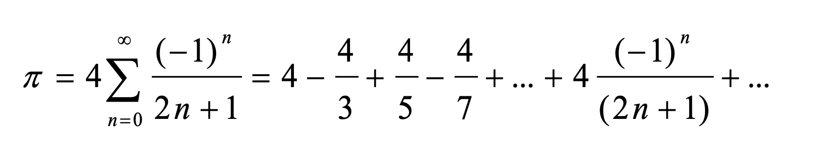
Грегори-Лейбница) по формуле Лейбница N первых членов ряда:
Написать программу на языке C или C++, которая реализует выбранный алгоритм из задания. Проверить правильность работы программы на нескольких тестовых наборах входных данных. Выбрать значение параметра N таким, чтобы время работы программы было порядка 15 секунд. По приведенной методике определить время работы подпрограммы тестовой программы с относительной погрешностью не более 1%.

ОПИСАНИЕ РАБОТЫ
Утилита time
Таймер системного времени, измеряет время, прошедшее с начала до конца исполнения.
Способы измерения:
real – общее время работы программы согласно системному таймеру,
user – время, которое работал пользовательский процесс (кроме
времени работы других процессов)
sys – время, затраченное на выполнение системных вызовов
программы.
Точность: определяется точностью системного таймера и точностью
измерения времени работы процесса
Достоинство: готовая утилита, не требуется вносить изменения в
программу.
Недостаток: измеряется только время работы всей программы, нет
возможности измерить время работы отдельных её частей.
Интервал измерения: 15000 мс, требуемая относительная погрешность: 1%.
Относительная погрешность = 10 / 15000 = 0,07%.
Значение N, при котором исполнение занимает ~15 секунд: 390 000 000.

Код программы предоставлен в Приложении 1.

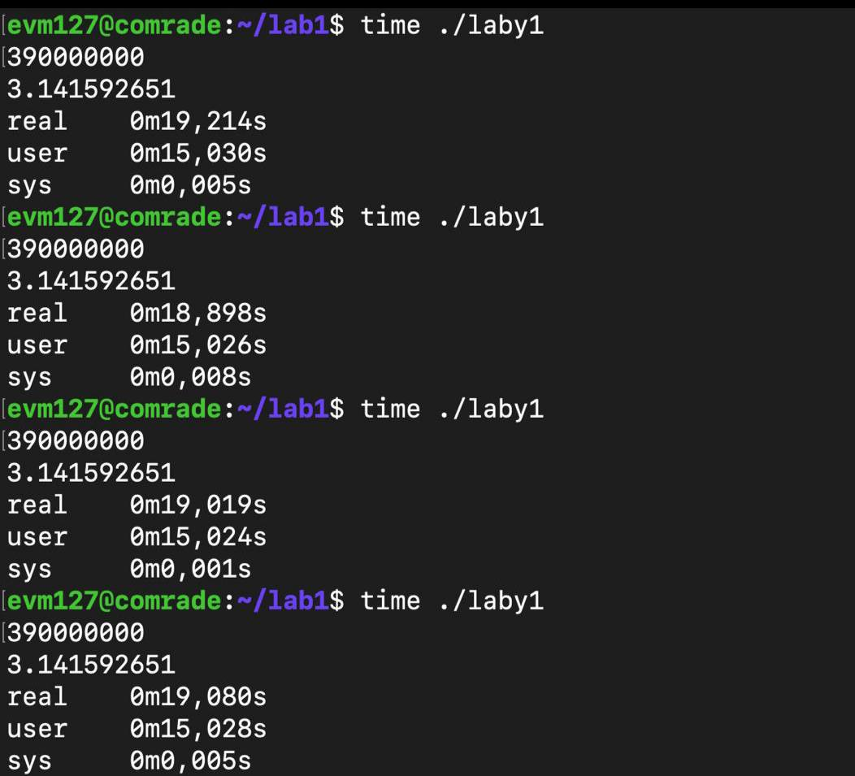

ЗАКЛЮЧЕНИЕ
Проделав лабораторную работу, я ознакомился с методом измерения времени работы программы, выявил преимущества и недостатки, провел, подсчеты на собственном примере.

Приложение 1
